Lista de Permissões do SQL

SQL Server fornece funções do nível de servidor para ajudar a gerenciar as permissões em um servidor. Estas funções são entidades de segurança que agrupam outras entidades de segurança. Essas funções abrangem todo o servidor em seus escopos de permissões. (As*funções* são como *grupos* no sistema operacional Windows.)

As funções de servidor fixas são fornecidas para conveniência e compatibilidade com versões anteriores. Atribua mais permissões específicas sempre que possível.

|  |  |
| --- | --- |
| Função fixa de nível de servidor | Descrição |
| sysadmin | Os membros da função de servidor fixa **sysadmin** podem executar qualquer atividade no servidor. |
| serveradmin | Os membros da função de servidor fixa **serveradmin** podem alterar as opções de configuração de todo o servidor e fechar o servidor. |
| securityadmin | Os membros da função de servidor fixa **securityadmin** gerenciam logons e suas propriedades. Eles podem ter as permissões de nível de servidor GRANT, DENY e REVOKE. Eles também podem ter permissões de nível de banco de dados GRANT, DENY e REVOKE se tiverem acesso ao banco de dados. Além disso, eles podem redefinir senhas para logons do SQL Server .  **IMPORTANTE:** A capacidade de conceder acesso ao Mecanismo de Banco de Dados e de configurar permissões de usuário permite que o administrador de segurança atribua a maioria das permissões de servidor. A função **securityadmin** deve ser tratada como equivalente à função **sysadmin** . |
| processadmin | Os membros da função de servidor fixa **processadmin** podem encerrar os processos em execução em uma instância do SQL Server. |
| setupadmin | Os membros da função de servidor fixa **setupadmin** podem adicionar e remover servidores vinculados usando instruções Transact-SQL. (A associação **sysadmin** é necessária ao usar o Management Studio.) |
| bulkadmin | Os membros da função de servidor fixa **bulkadmin** podem executar a instrução BULK INSERT. |
| diskadmin | A função de servidor fixa **diskadmin** é usada para gerenciar arquivos em disco. |
| dbcreator | Os membros da função de servidor fixa **dbcreator** podem criar, alterar, remover e restaurar qualquer banco de dados. |
| público | Todo logon do SQL Server pertence à função de servidor **pública**. Quando permissões específicas não são concedidas ou são negadas a uma entidade de servidor em um objeto seguro, o usuário herda as permissões concedidas como públicas naquele objeto. Somente atribua permissões públicas em qualquer objeto quando você quiser que ele esteja disponível para todos os usuários. Não é possível alterar associação em public.  **Observação:** **pública** é implementada de maneira diferente de outras funções e permissões podem ser concedidas, negadas ou revogadas das funções de servidor fixas públicas. |

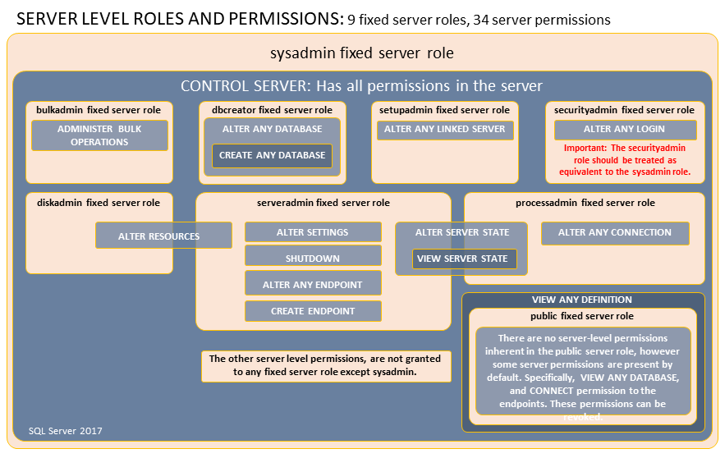

Funções de Bancos de dados

Para gerenciar facilmente as permissões em seus bancos de dados, o SQL Server fornece várias funções , que são entidades de segurança que agrupam outras entidades. Elas são como grupos no sistema operacional Microsoft Windows. As funções de nível de banco de dados são permitidas em todo banco de dados em seus escopos de permissões.

|  |  |
| --- | --- |
| Nome da função de banco de dados fixa | Descrição |
| db_owner | Os membros da função de banco de dados fixa **db_owner** podem executar todas as atividades de configuração e manutenção no banco de dados, bem como remover o banco de dados no SQL Server. (No Banco de Dados SQL e SQL Data Warehouse, algumas atividades de manutenção exigem permissões em nível de servidor e não podem ser executadas por **db_owners**.) |
| db_securityadmin | Os membros da função de banco de dados fixa **db_securityadmin** podem modificar a associação de função somente para funções personalizadas, criar usuários sem logins e gerenciar permissões. A adição de entidades nesta função pode habilitar o escalonamento não intencional de privilégios. |
| db_accessadmin | Os membros da função de banco de dados fixa **db_accessadmin** podem adicionar ou remover o acesso ao banco de dados para logons do Windows, grupos do Windows e logons do SQL Server . |
| db_backupoperator | Os membros da função de banco de dados fixa **db_backupoperator** podem fazer backup do banco de dados. |
| db_ddladmin | Os membros da função de banco de dados fixa **db_ddladmin** podem executar qualquer comando Data Definition Language (DDL) em um banco de dados. |
| db_datawriter | Os membros da função de banco de dados fixa **db_datawriter** podem adicionar, excluir ou alterar dados em todas as tabelas de usuário. |
| db_datareader | Os membros da função de banco de dados fixa **db_datareader** podem ler todos os dados de todas as tabelas de usuário. |
| db_denydatawriter | Os membros da função de banco de dados fixa **db_denydatawriter** não podem adicionar, modificar ou excluir nenhum dado nas tabelas de usuário de um banco de dados. |
| db_denydatareader | Os membros da função de banco de dados fixa **db_denydatareader** não podem ler nenhum dado nas tabelas de usuário de um banco de dados. |

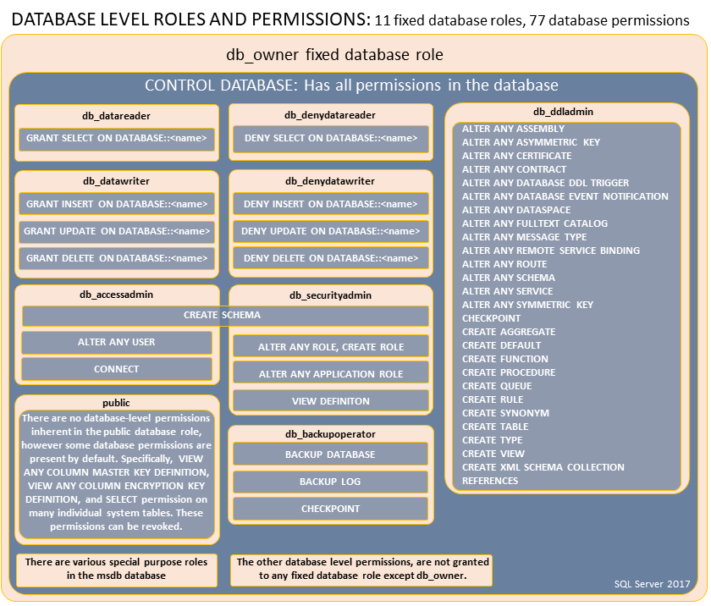

Fonte: <https://docs.microsoft.com/pt-br/sql/relational-databases/security/authentication-access/principals-database-engine?view=sql-server-2017>